**Língua Portuguesa – 2nd Grade/2º Ano até 5th Grade /5º Ano**

[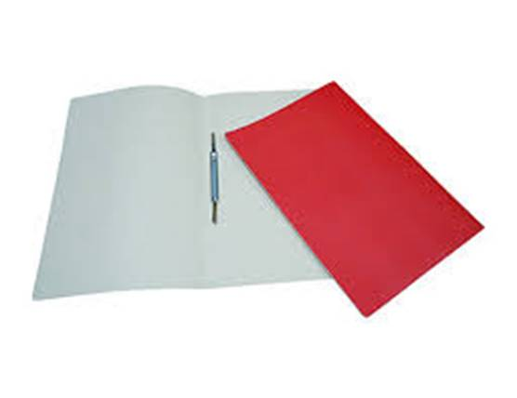](http://www.google.pt/url?sa=i&rct=j&q=&esrc=s&source=images&cd=&cad=rja&uact=8&docid=t-_6I6fFIrjJsM&tbnid=aUPXH5_XLiwOpM:&ved=0CAUQjRw&url=http://www.esperancarte.pt/wp/produto/capas-dossier-com-ferragem/&ei=Yc7oU42hCLCp0AWw34DADg&bvm=bv.72676100,d.d2k&psig=AFQjCNGfprKQUpYoVzMV4-LJZYCoL3utfA&ust=1407852497844469)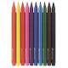

1x Caixa de lápis de cor ou canetas para colorir

4x Capas com ferragem de metal

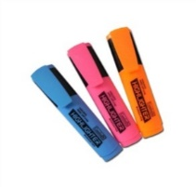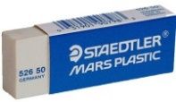

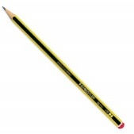

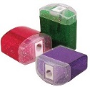

3x Borrachas

1x Afia

1x Caneta fluorescente

5x Lápis de carvão

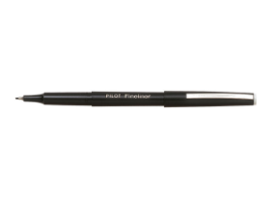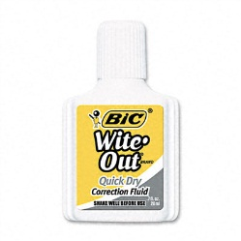

1x Caneta esferográfica preta, azul ou verde

1x Caderno A4 de linhas (sem argolas)

1x Corretor

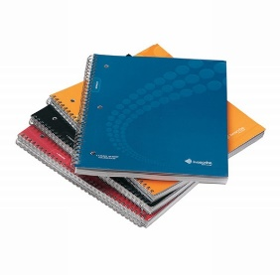

Todos os materiais deverão ser identificados com o nome do aluno.

*CAISL não endossa nenhuma das marcas mostradas acima